KNJIŽNE NOVOSTI
maj – september 2025

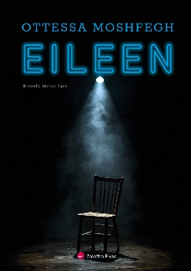
LEPOSLOVJE
Ottessa Moshfegh: Eileen
Eileen preživlja dneve med skrbjo za zapitega očeta, službo tajnice v lokalnem zaporu za mladoletne in sanjarjenjem o pobegu iz X-villa. Med vikendi krade malenkosti po špecerijah in očetu skriva čevlje.

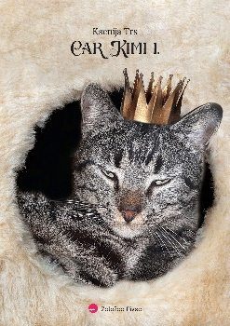
Ksenija Trs: Car Kimi I., mačja zgodba
V svoji tretji knjigi nam potujoča knjižničarka Ksenija ponuja ljubezensko, dramatično in nenazadnje še detektivsko zgodbo. Ljubezenska že v štartu zato, ker iz vsake strani veje Ksenijina ljubezen do živali, predvsem pa zato, ker je Kimi, obsojen na smrt, skozi ljubeče roke Rade in Tadeja prišel do Ksenije in Jerneja. Detektivska zato, ker je zaradi Kimija kar nekaj dni Maribor zadrževal dih, ali se bo zgodba s skrivnostnim izginotjem srečno končala.

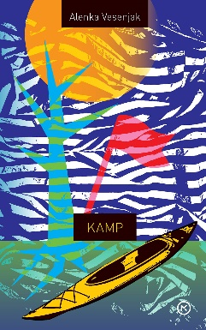
Alenka Vesenjak: Kamp
Življenje v prikolicah in šotorih ima svoja pisana in nenapisana pravila, še posebno, če je kamp namenjen le nudistom. Dolgoletni pavšalisti se med seboj poznajo, imajo ustaljene navade, baldahine, ograje, zabave in zeliščni liker FKK, postajajo si podobni ne glede na nacionalno pripadnost. V oči bodejo prišleki ali pa tisti, ki odstopajo od ustaljenih vzorcev. Med njimi sta tudi Ana in Iva, mama in hči, ki se jima je s smrtjo moža in očeta življenje obrnilo na glavo.

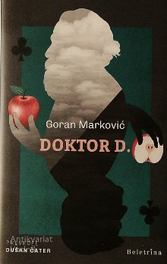
Goran Marković: Doktor D.
Karadžić, maskiran kot ljudski zdravilec z dolgo brado in oblečen v hipijsko opravo, ni bil samo mojster skrivanja – postal je figura, ki jo je lokalno prebivalstvo celo oboževalo. Kako se lahko nekdo, ki ga svet pozna kot morilca, spremeni v guruja, zdravilca in karizmatičnega doktorja Dragića, ki zdravi z alternativnimi in ezoteričnimi metodami? Marković odstira tančico tega absurdnega dvojnega življenja, pri čemer ne prizanese ne družbi, ki je to dopuščala, ne politiki, ki ga je ščitila.

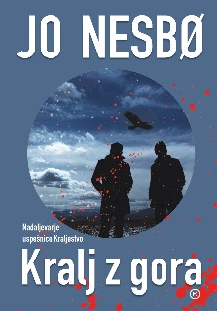
Jo Nesbo: Kralj z gora
Minilo je osem let in brata Carl in Roy Opgard lahko trdita, da sta v mestecu Os uspela. Carl vodi tamkajšnji razkošni hotel, Roy pa bencinsko črpalko in zdaj snuje še zabaviščni park. Toda oblasti načrtujejo novo avtocesto, ki bo Os odrezala od sveta. Brata skleneta, da bosta ta načrt preprečila, vendar zlepa ne bo šlo. Medtem šerif še vedno skuša dokazati, da sta brata Opgard zakrivila smrt njegovega očeta, in zdaj mu na pomoč priskoči nova tehnologija.

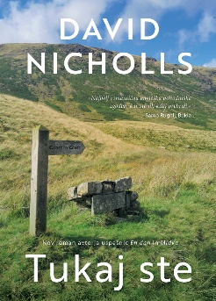
David Nicholls: Tukaj ste
Michael je na razpotju. Marnie pa je obtičala. Ko skupna prijateljica in nepredvidljivo vreme poskrbita, da se Michael in Marnie znajdeta na najbolj epskem pohodu po znameniti angleški pešpoti od zahodne do vzhodne obale, si nihče od njiju ne more zamisliti nič hujšega. Dokler seveda ne odkrijeta točno tistega, kar sta iskala.

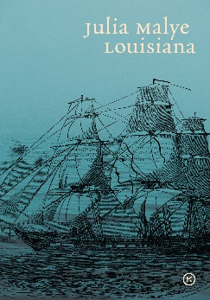
Julia Malye: Louisiana
Tri neznanke, ki jih poveže usoda, se morajo spopasti z boleznijo, vojno in patriarhatom ter preživeti življenje, polno srčnih bolečin, rojstev, izgub, krutosti in nepričakovanih užitkov. To je zgodba, ki jo je avtorica odkrila po naključju, ko je raziskovala zgodovino žensk v zvezni državi Louisiana na začetku 18. stoletja.

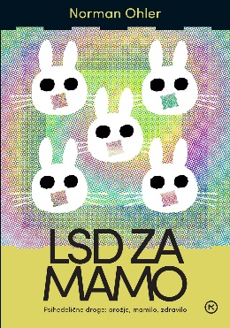
Norman Ohler: LSD za mamo
Norman Ohler, avtor uspešnice Popolna omama, v knjigi LSD za mamo analizira, kako so psihedelične substance oblikovale politiko in družbo po vojni in vse do danes. Razlikuje tri vloge drog glede na njihovo uporabo: kot zdravilo, orodje za nadzor uma in mamilo.

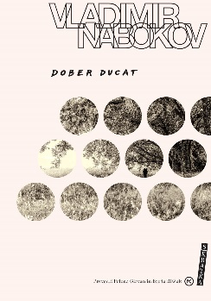
Vladimir Nabokov: Dober ducat
Literarno izbrušene pripovedi so stilistično in tematsko raznolike, prežete z avtorjevo refleksijo in presenetljivo aktualne. V utrinkih življenja literarnih likov, v katerih okusimo njihove sanje, upe, razočaranja in frustracije, Nabokov spregovori o brezčasnih človeških in družbenih vprašanjih.


Tim MacMahon: Luka Dončić
Tim MacMahon, novinar ESPN, iz zakulisja spremlja izjemno kariero Luke Dončića, čas v ekipi Dallas Mavericksov in pritisk, ki ga predstavlja sestavljanje ekipe NBA okoli čudežnega dečka – vse do njegovega prestopa k Lakersom, ki je osupnil košarkarski svet.

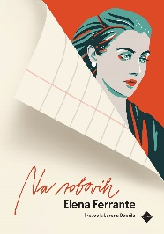
Elena Ferrante: Na robovih
Skrivnostna avtorica velikih uspešnic v štirih esejih ponudi vpogled v izvor svojega pisanja. Piše o literarnih vplivih, notranjih bojih in tem, kako se je oblikovala kot bralka in pisateljica.

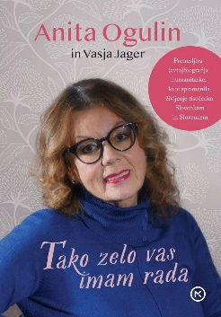
Vasja Jager, Anita Ogulin: Tako zelo vas imam rada
Knjiga ponuja neprecenljiv vpogled v pretresljivo, včasih naravnost filmsko življenje ženske, ki je postala pojem solidarnosti in človekoljubja. Pisanja knjige se je Anita Ogulin sprva lotila sama, ko ji bolezen tega ni več dopuščala, pa jo je po njenem pripovedovanju dokončal priznani novinar Vasja Jager. Ta je skrbno zbral njene misli in jih ob pomoči njenih otrok in moža uredil v pričujoče delo.


Mike Singer: Nikola Jokić
Biografija Nikar tako resno popelje bralca na dolgo, nenavadno in neverjetno popotovanje tega čudežnega dečka od skromnih začetkov v srbskem Somborju, prek obdobja v beograjski Megi pa vse do Amerike, kjer je leta 2023 z ekipo Denver Nuggets osvojil naslov prvakov lige NBA.


Mateja Gomboc: Zavladati vetru
Zbirka kratkih zgodb Zavladati vetru je četrto delo za odrasle bralce.

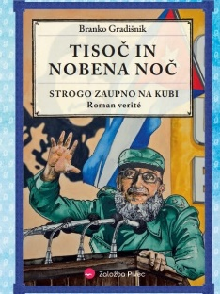
Branko Gradišnik: Tisoč in nobena noč: ali strogo zaupno po Kubi
Svet je čudovit in zanimiv kraj, to vemo. Ko po njem vandra Branko Gradišnik, pa se nam to dejstvo vsakič znova razkrije na nek nov in nepričakovan način. Tudi tokrat ni nič drugače – Brankova noga stopi na Kubo, otok glasbe in plesa ter deželo izjemne lepote in neslutenega števila olimpijskih prvakov.

Lesley-Ann Jones: Obdobje Rolling Stonesov
Teh pet belopoltih britanskih fantov se je odločilo, da bodo igrali glasbo črne Amerike. Izpopolnili so slog, ki je bluzovske podtone prenesel v temačna namigovanja na ženske, seks in droge. Označevali so jih za »tiste, ki kvarijo mladino« in »odposlance hudiča«, ustvarili pa so nekatere izmed najbolj vznemirljivih skladb, kar jih je bilo kdaj posnetih.

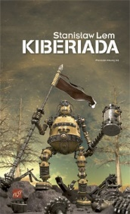
Stanisłav Lem: Kiberiada
Zgodbe v karikirani podobi opisujejo začarani krog razvoja civilizacij in prizadevanje njihovih pripadnikov, da bi spet našli pot v raj. S humorjem, ironijo in miselno ostrino je v karikirani in groteskni podobi prikazal nespremenljivo človekovo naravo, njegovo nagnjenje k zlu in nasilju, njegovo omejenost ali naivnost.

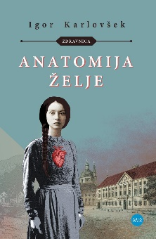
Igor Karlovšek: Anatomija želje
Roman obravnava teme iskanja identitete in predvsem iskanja lastnega mesta v svetu s pozicije, s katere so zaradi pripadnosti določenemu spolu nekateri cilji že vnaprej obsojeni na neuspeh. Zgodba spremlja mlado protagonistko Rozalijo, ki si od vsega najbolj želi, da bi postala zdravnica, in to v času, ko kaj takega nikakor ni bilo samoumevno.

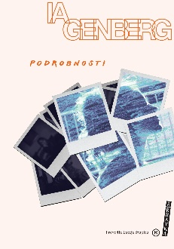
Ia Genberg: Podrobnosti
Švedska pisateljica in novinarka Ia Genberg svojo četrto knjigo gradi na štirih portretih, stkanih iz spominov na usodne ljubezni, velika prijateljstva in odnose, ki za sabo pustijo neizbrisljivo sled. V njenih navideznih podrobnostih se razkrivajo drobci notranjega življenja, naše ranljivosti in nuje po bližini.

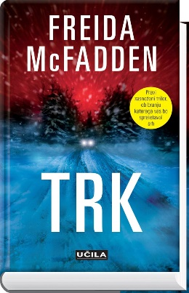
Freida McFadden: Trk
Tegan je v osmem mesecu nosečnosti, sama je in srčno si želi pustiti svoje razdejano življenje za seboj. Odpravi se na pot, da bi nekaj časa bivala pri bratu in razmislila, kako naprej. Vendar se ne zaveda, da se podaja naravnost v snežno nevihto.

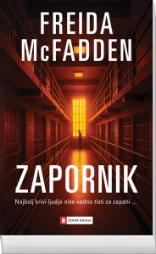
Freida McFadden: Zapornik
Brooke Sullivan mora kot nova diplomirana medicinska sestra v strogo varovanem moškem zaporu upoštevati tri pravila: 1) z vsemi zaporniki ravnaj spoštljivo, 2) nikoli ne razkrivaj osebnih podatkov, 3) NIKOLI se ne spoprijatelji s katerim od zapornikov. Toda nihče od zaposlenih v zaporu ne ve, da je Brooke že prekršila pravila.

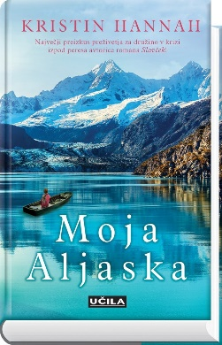
Kristin Hannah: Moja Aljaska
Ernt Allbright se je iz vietnamske vojne vrnil spremenjen in vzkipljiv. Ko je izgubil še eno službo, se je brez razmisleka odločil, da se bo z ženo in hčerko preselil na sever, kjer bo živel v skoraj popolni divjini. Cora bi za moškega, ki ga ljubi, naredila vse, četudi to pomeni, da mu bo sledila v neznano. Trinajstletna Leni, ki je ujeta v močno plimovanje strastnega, nevihtnega razmerja svojih staršev, preostane le to, da gre z njima in si drzne upati, da bo ta nova dežela njeni družini obljubila boljšo prihodnost.

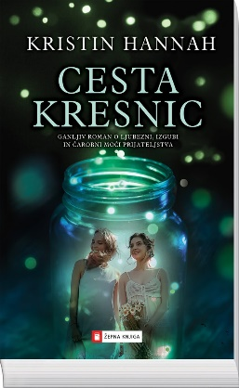
Kristin Hannah: Cesta kresnic
Cesta kresnic je roman za vse, ki so kdaj pili jabolčnik in poslušali Abbo ali Fleetwood Mac. To ni le zgodba o odraščanju, ampak pripoveduje o generaciji žensk, za katere je bila možnost izbire hkrati blagoslov in prekletstvo. Pripoveduje o obljubah, skrivnostih in izdajstvih. Predvsem pa o enem in edinem človeku, ki te resnično pozna in ve, kaj te lahko prizadene … ali potolaži. Cesta kresnic je zgodba, ki si jo boste zapomnili za vedno in jo hoteli deliti z najboljšo prijateljico.

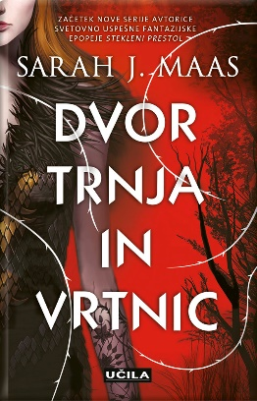
Sarah J. Maas: Dvor trnja in vrtnic
Devetnajstletna lovka Feyre v gozdu ubije volka, kmalu nato pa se prikaže strašljivo bitje in zahteva povračilo. Odpelje jo v nepredvidljivo čarobno deželo, ki jo Feyre pozna samo iz legend in kjer spozna, da njen ugrabitelj pravzaprav ni zver, temveč eden od mogočnih nesmrtnih vilinov, ki so nekoč vladali njenemu svetu. Feyre se počasi privaja na novo domovanje, njena čustva do vilina Tamlina pa se spremenijo iz ledene sovražnosti v gorečo strast, ki izniči sleherno laž, ki jo je kdaj slišala o čudovitem in nevarnem svetu vilinov.

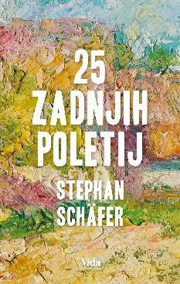
Stephan Schäfer: 25 zadnjih poletij
Za kuhinjsko mizo na stari kmetiji se znajdeta človeka, ki si ne bi mogla biti bolj različna. Pripovedovalec hiti skozi življenje kot skozi neskončen seznam opravil, domačin Karl pa na svoji njivi goji krompir in si vzame čas za razmislek. Ko Karl svojega gosta sooči z dejstvom, da mu je ostalo še približno petindvajset poletij, se med njima razvije pogovor o velikih življenjskih vprašanjih: Zakaj toliko časa namenjamo delu, namesto da bi ga ljudem in stvarem, ki so nam resnično pomembni? Kje najdemo pogum, da uresničimo svoje sanje? In zakaj se pravo življenje pogosto začne šele takrat, ko dojamemo, da imamo le eno?

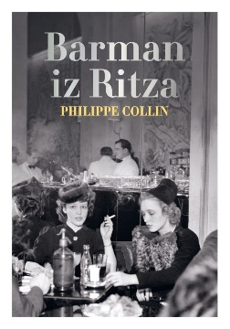
Philippe Collin: Barman iz Ritza
Leta 1940 Nemci vkorakajo v Pariz. Medtem ko v mestu vlada policijska ura, hotel Ritz ostaja oaza navidezne normalnosti. Frank Meier, avstrijsko-judovski emigrant in veteran prve svetovne vojne, orkestrira nenavadni ples preživetja – pridobi si naklonjenost nemških častnikov, prikriva svojo pravo identiteto in ščiti svojega vajenca Luciana ter skrivnostno Blanche Auzello.

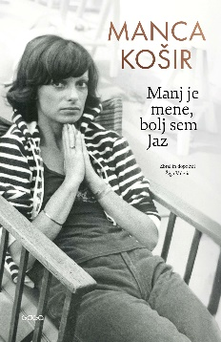
Manca Košir: Manj je mene, bolj sem jaz
Obsežno biografsko knjigo o profesorici, novinarki, prostovoljki, igralki, pisateljici, političarki in ljubezničarki Manci Košir je iz njenih avtoreflektivnih odlomkov sestavil in povezal Žiga Valetič. Knjiga bo ponudila pregled njenega življenja od zgodnjega otroštva in igralsko-manekenskih korakov, prek študija, novinarskega aktivizma in družinskega življenja, do pionirskih televizijskih oddaj, profesorske kariere in številnih javnih angažmajev: spodbujanja knjižnega branja, ambasadorke radostnega staranja, zelene političarke, epistolarne dopisovalke, mistične pesnice in borke za paliativno oskrbo ter detabuizacijo smrti.

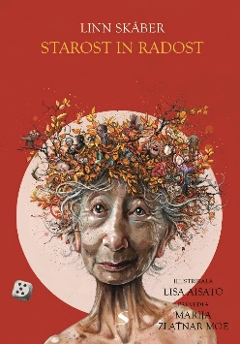
Linn Skaber: Starost in radost
Norveška pisateljica Linn Skaber tokrat v knjigi Starost in radost v kratkih zgodbah opisuje življenja starejših ljudi. Dotika se njihovega hrepenenja, soočanja s starostjo, boleznijo in minljivostjo, hkrati pa tudi veselja, humorja in dostojanstva. Njene pripovedi temeljijo na pogovorih z resničnimi ljudmi in prinašajo iskrene zgodbe o staranju ter odnosu med generacijami. Delo je ganljivo, polno modrosti in primerno za bralce vseh starosti.

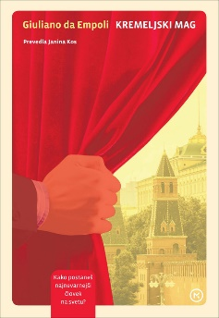
Giuliano Da Empoli: Kremeljski mag
Za vsakim vplivnim moškim stoji – njegova desna roka. Človek, ki pozna vse skrivnosti, vleče niti v ozadju, izvaja pritiske, zakriva dokaze. Tisti, ki ima v resnici moč. Vadim Baranov je tak človek. Politični svetovalec Vladimirja Putina, poznavalec največjih tajnosti njegovega političnega režima. In Vadim Baranov ima dovolj. Odločen, da se izvleče iz zapletene in nevarne mreže političnih spletk, sklene, da bo svojo zgodbo zaupal svetu.

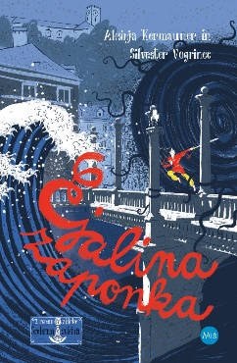
MLADINSKE IN OTROŠKE KNJIGE
Aksinja Kermauner: Ejalina zaponka
V tretjem delu, Ejalina zaponka, temne sile udarijo najmočneje do sedaj. Dogajanje je tokrat razpeto med Ptuj, Ljubljano in Zanzibar, Evi pa ima polne roke dela, ne samo z iskanjem povezav med čudnimi videnji, predmeti in dogodki ter z boji z zlim sovražnikom, pač pa tudi s klimo v svojem razredu.

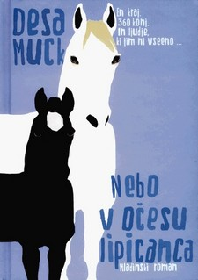
Desa Muck: Nebo v očesu lipicanca
Zgodba mladinskega romana najbolj brane slovenske pisateljice Dese Muck, je preplet zgodb treh najstnikov, Almire, Medee in Mihe, katerih poti se srečajo v kobilarni Lipica. Vsak od njih se prebija skozi svoje težavno odraščanje. Tematsko se roman dotakne sodobnih mladinskih tem – prve ljubezni, prvih drog, spolnosti in nerazumevanja najstnikov s starši, obenem pa postavi v ospredje ljubezen do živali, s pomočjo katere lahko postanemo boljši ljudje.

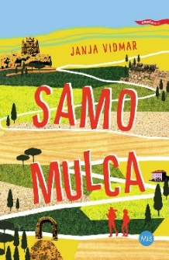
Janja Vidmar: Samo mulca
Poletne počitnice – s starši. Hribolazenje po Umbriji – s starši. Vročina za znoret – s starši ali brez. Filipa je skratka doletelo najhujše, edina svetla točka sta Zala in dejstvo, da sopotnikom iz pohodniške skupinice izginjajo denarnice in telefoni, kar vsekakor kliče po detektivski akciji ...

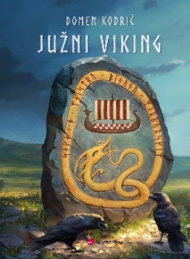
Domen Kodrič: Južni Viking
Roman Južni Viking preplete zgodovinsko resničnost in skandinavsko mitologijo v fantastično sago, v kateri se z Bjornom Železnobokim spopademo s človeškimi in nadnaravnimi nasprotniki in se poigramo z mislijo: kaj pa, če se Vikingi niso ustavili le na jugu Italije. Kaj, če jih je poklical severni Jadran, kaj, če jih je v svoje naročje zvabila triglava gora?


Chloe Walsh: Ujemi 13
Johnny Kavanagh ima vse. Je vzhajajoča zvezda ragbija, pred očmi ima samo športno kariero. Trdno je odločen, da ga na tej poti ne bo nič ustavilo. Še posebej pa ne dekleta. Toda ko se na prestižni zasebni šoli Tommen pojavi novo dekle z žalostnim pogledom in prikritimi modricami, Johnny izgubi svoj samonadzor in osredotočenost. Shannon Lynch ima vse prej kot lahko in lepo življenje. Kot žrtev medvrstniškega nasilja si na novi šoli želi začeti popolnoma na novo. Se znebiti demonov, ki jo preganjajo.

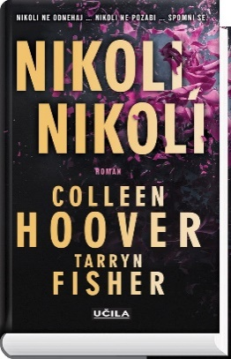
Colleen Hoover, Tarryn Fisher: Nikoli, nikoli
Charlie Wynwood in Silas Nash sta najboljša prijatelja že od otroštva, pri štirinajstih letih pa sta se zaljubila in postala par. Dokler se nekega jutra ne zavesta, da sta pozabila … Vse. Nenadoma drug drugega ne prepoznata več. Njun prvi poljub, prvi prepir, trenutek, ko sta se zaljubila, vsi spomini so ju zapustili. Charlie in Silas se morata skupaj podati na pot iskanja resnice o tem, kaj se jima je pripetilo in zakaj.

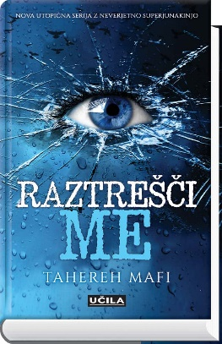
Tahereh Mafi: Raztrešči me
Juliette se točno dvesto štiriinšestdeset dni ni dotaknila nikogar. Ko se je nazadnje nekoga dotaknila, se je slabo končalo in lakaji Nove države so jo zaprli zaradi umora. Nihče ne ve, zakaj je Juliettin dotik smrtonosen. Predstavniki Nove države so zatrjevali, da je njihov pristop edini način, s katerim lahko izboljšajo razmere, in zaprli Juliette v celico. Zdaj je že toliko ljudi mrtvih in preživeli šepetaje napovedujejo vojno – Nova država pa si je premislila. Morda je Juliette kaj več kot le trpinčena duša v strupenem telesu. Morda je točno to, kar zdaj potrebujejo.

Lea Ypi: Svobodna
Lea Ypi se je rodila v Albaniji v času stalinističnega režima, ko sta deželi vladala komunizem in Enver Hoxha. To je bilo obdobje solidarnosti in upanja, ljudje so bili enakopravni, sosedje složni, otroci pa bodoči graditelji boljšega sveta. Toda to je bil hkrati čas pomanjkanja in nadzora, stalnih vrst, političnih čistk in tajne policije.

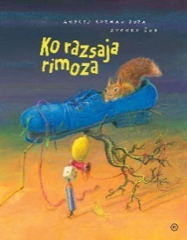
Andrej Rozman: Ko razsaja rimoza
Nova pesniška zbirka mojstrsko hudomušnih rim Andreja Rozmana Roze in prav takšnih ilustracij Zvonka Čoha.

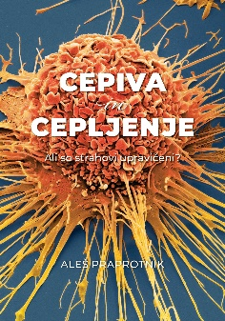
STROKOVNE KNJIGE
Aleš Praprotnik: Cepiva in cepljenje
Besedilo je plod več kot 6-letne raziskave, ki se je namenila odgovoriti na vprašanje: Ali trditve nasprotnikov cepljenja držijo ali ne? Je prva knjiga v slovenščini, ki na enem mestu na temeljit in celosten način naslavlja veliko večino trditev, ki jih o cepivih in cepljenju (povečini po družbenih omrežjih brez navedb dokazov) širijo nasprotniki cepljenja.
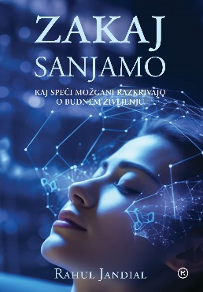

Rahul Jandial: Zakaj sanjamo
Od preučevanja želja do razumevanja, kako podzavest oblikuje resničnost – sanje niso zgolj slike v umu, temveč ključ do razumevanja notranjega sveta. S poglobljenimi raziskavami in resničnimi zgodbami ljudi avtor razkriva, kako lahko sanje postanejo pot do osebne preobrazbe in samospoznanja.

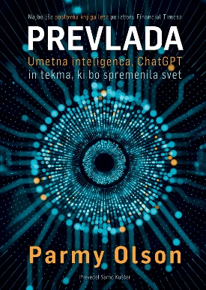
Parmy Olson: Prevlada, umetna inteligenca, ChatGPT in tekma, ki bo spremenila svet
Knjiga Prevlada priznane novinarke Parmy Olson, ki je prejela nagrado za najboljšo poslovno knjigo po izboru Financial Timesa in podjetja Schroders, je osupljiva in do zdaj nerazkrita zgodba iz zakulisja bitke med dvema podjetjema za umetno inteligenco, njunih prizadevanj, da bi svojo tehnologijo uporabili za človeško blaginjo, in nevarne smeri, v katero se podajata zdaj.

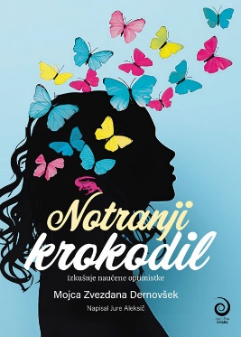
Lindsay C. Mojca Zvezdana Dernovšek: Notranji krokodil
Knjiga Notranji krokodil: Izkušnje naučene optimistke, ki jo je zapisal Jure Aleksič, prinaša pretresljivo in navdihujočo pripoved prof. dr. Mojce Zvezdane Dernovšek, priznane psihiatrinje in naučene optimistke, ki s sočutjem in modrostjo razkriva vsakodnevne bitke z duševnimi izzivi.

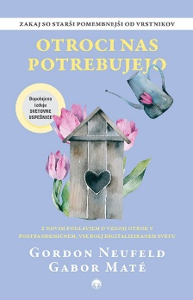
Gordon Neufeld, Gabor Mate: Otroci nas potrebujejo
Knjiga Otroci nas potrebujejo pojasnjuje vzroke za ta pomemben upad starševskega vpliva – in pokaže, kako se »ponovno navezati« na sinove in hčerke, doma vzpostaviti ustrezno hierarhijo, dati otrokom občutek varnosti in razumljenosti ter si ponovno pridobiti otrokovo privrženost in ljubezen.

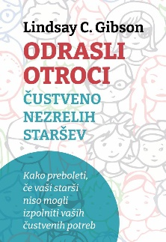
Gibson: Odrasli otroci čustveno nezrelih staršev
Knjiga je priročnik za samopomoč, namenjen posameznikom, ki so odraščali s čustveno nezrelimi starši in se zdaj spopadajo s posledicami izkušenj iz otroštva na svoje odraslo življenje. Avtorica Lindsay C. Gibson ponuja vpogled v pogoste lastnosti in vedenje čustveno nezrelih staršev, kot so pomanjkanje empatije, slabe komunikacijske spretnosti in težave pri uravnavanju čustev.

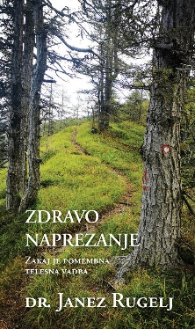
Janez Rugelj: Zdravo naprezanje
Pravo telesno naprezanje, ki telesu koristi, je tako, ki že meji na njegovo skrajno zmogljivost. To je tisti napor, ki ga zmoremo le s skrajno zavzetostjo in veliko vztrajnostjo, ob katerem pretočimo litre znoja in se popolnoma pregnetemo. Narava našega ustroja zahteva to! Zato moramo to počenjati. Od nekdaj je bilo tako in nimamo kaj spreminjati.

KNJIGE V ANGLEŠKEM JEZIKU
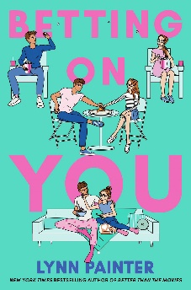
Lynn Painter: Betting on you
Ko sedemnajstletna Bailey začne z novo službo v vodnem parku, je manj navdušena nad tem, da je eden izmed njenih znancev, njen novi sodelavec. Bailey je spoznala Charlieja pred enim letom na dolgem letu do Omahe, kamor se je preselila po ločitvi njenih staršev. Bailey in Charlie sta popolnoma različna, vendar se Bailey kljub temu začne veseliti, da se bosta videla in govorila o gostih vodnega parka.
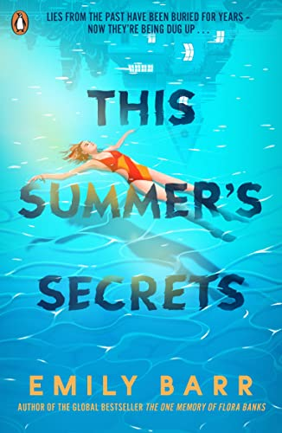

Emily Barr: This Summer's secrets
Hiša Cliff je zaprta skoraj celo leto, dokler se njeni bogati lastniki iz Londona ne pojavijo v Cornwallu za poletje. To leto je Senara posrka v življenje bogastva in lahkotnosti, sončenja in lepih ljudi. Celo zaljubi se prvič v svojem življenju.

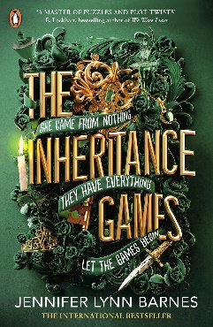
Jennifer Lynn Barnes: The inheritance games
Prišla je iz ničesar. Avery ima načrt: drži glavo dol, trdo delaj za boljšo prihodnost. Nato umre ekscentričen milijarder in ji zapusti svojo celotno bogastvo. Nihče, sploh pa ne Avery, ne ve zakaj.

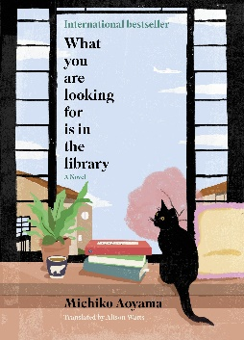
Michiko Aoyama: What you are looking for is in the library
Kot večina knjižničarjev, je Komachi prebrala vse knjige na policah – prav tako ima unikatno zmožnost prebrati dušo gostov knjižnice. Za vsakega, ki vstopi v knjižnico, natančno vidi kaj potrebujejo v življenju in poskrbi za pravi knjižni predlog, za katerega sploh niso vedeli, da ga potrebujejo.


Tillie Cole: Write me for you
Sedemnajstletna June Scott je vedno sanjala, da bi postala pisateljica. Da bi napisala največjo ljubezensko zgodbo na svetu. Tako, ki bi napolnila srca in duše z veseljem in srečo. Vendar June še nikoli ni bila zaljubljena in ko prejme strašno novico, se ji zdi, da nima dovolj časa za svojo ljubezensko zgodbo. Dokler ne spozna Jesseja Taylorja, ki se obnaša kakor da je vsak dan, zadnji dan njegovega življenja. Kar bi bilo lahko res. Za njiju oba.
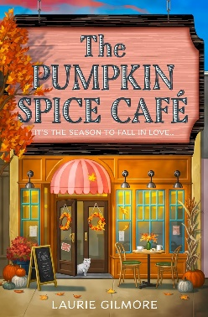
Laurie Gilmore: The pumpkin spice cafe
Ko Jeanie teta podari kavarno Pumpkin Spice v majhnem mestu Dream Harbor, se Jeanie veseli novega začetka stran od dolgočasne pisarniške službe. Logan je lokalni kmet, ki se izogiba mestnemu tračanju za vsako ceno. Ampak prihod Jeanie zmeša Loganovo rutino in noče nič z novo punco, vendar ga nekako neizmerno privlači.

